UTS

PEMROGRAMAN BASIS DATA
TAHUN AJARAN 2022/2023

Mata Kuliah : Pemrogr Basis Data Dosen :
Waktu : Kelas :
Sifat Ujian : Open Catatan/Internet Semester :
Buatlah database NPM_apotik
Buatlah beberapa tabel berikut

- Perhatikan dan analisis struktur tabel sesuai dengan Schema Diagram untuk mengerjakan soal dibawah ini.
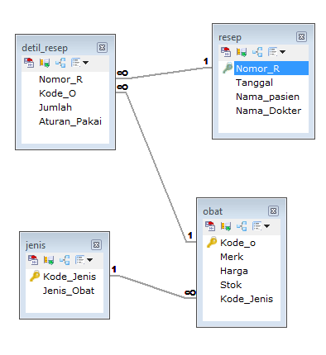
- Tampilkan seluruh data jenis
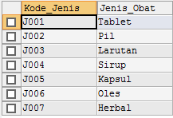
- Tampilkan seluruh data jenis yang berjenis obat herbal
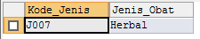
- Tampilkan seluruh data Obat yang memilki harga kurang dari 25000
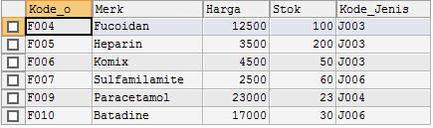
- Tampilkan seluruh data Obat yang memilki harga kurang dari 25000 dan merk menggandung kata pa
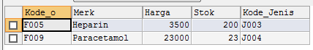
- Tampilkan Jumlah record pada tabel obat
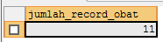
- Tampilkan data detil_resep diamana jumlah antara 6 s/d 20
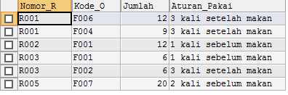
- Tampilkan data detil_resep diamana jumlah antara 6 s/d 20 dan aturan pakai 3 kali
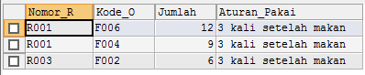
- Tampilkan data resep dimana nama dokter diurutkan ascending
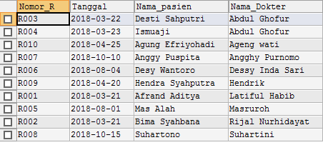
- Tampilkan data resep dengan mengabaikan data 3 awal dan menampilkan 5 data setelahnya
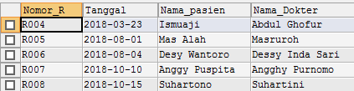
- Tampilkan data obat dengan mengindari stok sama (DISTINCT)
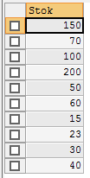
- Tampilkan table jenis dengan mengganti field kode_jenis menjadi kodenya dan jenis_obat menjadi Jenis Obatnya
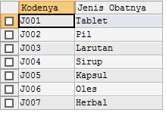
- Tampilkan semua data obat dimana merk berakhiran huruf e dan harga lebih dari 17000 dan stoknya kurang dari sama dengan 70
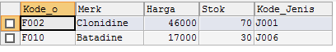
- Tampilkan Jumlah stok alias (jumlah stoknya adalah) pada tabel obat
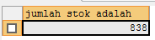
LEMBAR JAWABAN

JAWABAN HANYA QUERY!!!!

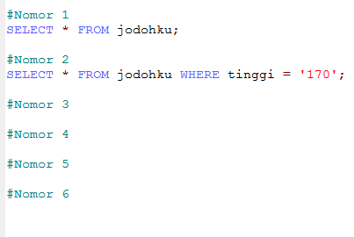
Hasil Print Screent
SELECT * FROM jenis WHERE Jenis_Obat = 'Herbal';
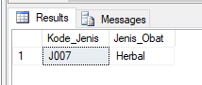

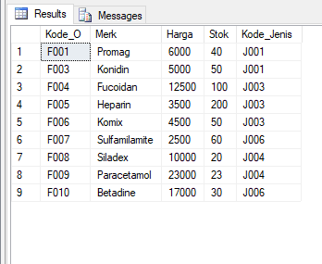
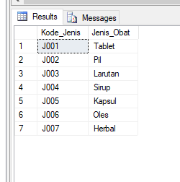
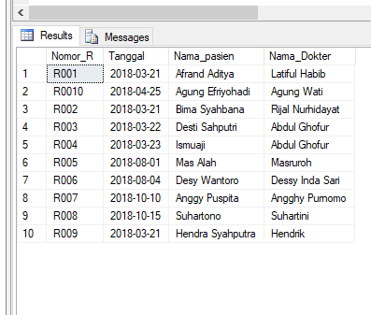

Paste Hasil Query
create database apotik_21312037;

use apotik_21312037;

create table resep(
Nomor_R char(5) primary key,
Tanggal date not null,
Nama_pasien varchar(25) not null,
Nama_Dokter varchar(25) not null
)

create table detil_resep(
Nomor_R char(5)not null foreign key references resep(Nomor_R),
Kode_O char(5) not null foreign key references obat(Kode_O),
Jumlah int not null,
Aturan_Pakai varchar(25) not null
)

create table obat(
Kode_O char(5) primary key,
Merk varchar(25) not null,
Harga int not null,
Stok int not null,
Kode_Jenis char(5) not null foreign key references jenis(Kode_Jenis)
)

create table jenis(
Kode_Jenis char(5) primary key,
Jenis_Obat varchar(15) not null
)

insert into jenis values
('J001','Tablet'),
('J002','Pil'),
('J003','Larutan'),
('J004','Sirup'),
('J005','Kapsul'),
('J006','Oles'),
('J007','Herbal')

insert into resep values
('R001','2018-03-21','Afrand Aditya','Latiful Habib'),
('R002','2018-03-21','Bima Syahbana','Rijal Nurhidayat'),
('R003','2018-03-22','Desti Sahputri','Abdul Ghofur'),
('R004','2018-03-23','Ismuaji','Abdul Ghofur'),
('R005','2018-08-01','Mas Alah','Masruroh'),
('R006','2018-08-04','Desy Wantoro','Dessy Inda Sari'),
('R007','2018-10-10','Anggy Puspita','Angghy Purnomo'),
('R008','2018-10-15','Suhartono','Suhartini'),
('R009','2018-03-21','Hendra Syahputra','Hendrik'),
('R0010','2018-04-25','Agung Efriyohadi','Agung Wati')

insert into obat values
('F001','Promag','6000','40','J001'),
('F002','Clonidine','46000','70','J001'),
('F003','Konidin','5000','50','J001'),
('F004','Fucoidan','12500','100','J003'),
('F005','Heparin','3500','200','J003'),
('F006','Komix','4500','50','J003'),
('F007','Sulfamilamite','2500','60','J006'),
('F008','Siladex','10000','20','J004'),
('F009','Paracetamol','23000','23','J004'),
('F010','Betadine','17000','30','J006')

insert into detil_resep values
('R001','F006','12','3 kali setelah makan'),
('R001','F004','9','3 kali setelah makan'),
('R002','F001','12','1 kali sebelum makan'),
('R003','F001','6','1 kali sebelum makan'),
('R003','F002','6','3 kali setelah makan'),
('R005','F007','20','2 kali sebelum makan')

#nomor3
SELECT * FROM jenis WHERE Jenis_Obat = 'Herbal';

#nomor4
SELECT * FROM obat WHERE Harga <25000;

SELECT COUNT (*) FROM obat WHERE qty <25000 AND Merk ('pa');

SELECT* FROM resep

#nomor11
SELECT distinct Stok FROM obat;

SELECT * FROM jenis;

